EFECTO RELAJANTE DE Citrus aurantium. L EN TEJIDOS AISLADOS DE MÚSCULO LISO

Vázquez Díaz Erika Paola¹, Araujo-León Jesús Alfredo², Sánchez-Recillas Amanda³, Ortíz-Andrade Rolffy Rubén³, Ávila-Villarreal Gabriela María⁴.
¹Unidad Académica de Ciencias Químico, Biológicas y Farmacéuticas, ²Laboratorio de Cromatografía, Facultad de Química UADY, ³Laboratorio de Farmacología, Facultad de Química UADY.⁴Centro Nayarita de Innovación y Transferencia Tecnológica.
Resumen
El aumento en la incidencia de las enfermedades crónico-degenerativas afecta la salud de la población mexicana y representa un factor de riesgo para el desarrollo de otras patologías que aumentan la morbi-mortalidad del paciente. En México, la medicina tradicional juega un papel importante en el tratamiento de enfermedades, ya que el uso de remedios herbolarios para el tratamiento de enfermedades se ha ido transmitiendo de generación en generación a través de los años. La especie Citrus aurantium conocida como naranja agria, es empleada
en trastornos digestivos, enfermedades respiratorias como tos, también en ciertos padecimientos del sistema nervioso para calmar los nervios, contra el insomnio y en el control de la hipertensión arterial. Sin embargo no hay evidencia científica que respalde el efecto farmacológico de dichos preparados.
Introducción
El músculo liso (ML) es responsable y regulador de la contractilidad de varios sistemas como el respiratorio, gastrointestinal, vascular y urogenital (1). La función del ML está en relación con la estructura en que se localice pero tiene dos funciones principales: producir motilidad visceral y propulsar el contenido hacia adelante, por ejemplo en el tracto gastrointestinal o para crear una resistencia al flujo como es el caso en la vasculatura y vías aéreas. La contractilidad del ML se modula fisiológicamente por sustancias liberadas localmente o por circulación y por el sistema nervioso autónomo (2).
Alteraciones en el proceso fisiológico de contractilidad del ML conlleva a una serie de trastornos clínicos, tales como enfermedades cardiovasculares, asma, enfermedades intestinales, parto prematuro entre otras. El estudio de las diferentes vías que conducen a la contractilidad del ML nos ofrece pistas para nuevos fármacos así como terapias específicas para tratar estos trastornos (3).

Patologías asociadas
Entre las patologías asociadas en alteraciones del músculo liso se encuentra el asma, una enfermedad pulmonar caracterizada por inflamación y cambio de las vías aéreas (4). Se calcula que el asma afecta a 300 millones de personas en todo el mundo, en México la prevalencia es de alrededor 7% de la población y constituye un grave problema de salud a escala mundial ya que afecta a todos los grupos de edad, con una prevalencia creciente en muchos países en desarrollo (5).
Las enfermedades gastrointestinales son enfermedades que atacan al estómago y los intestinos, generalmente son ocasionados por bacterias, virus y parásitos que penetran al organismo a través de agua y/o alimentos contaminados. Dentro de los síntomas de dichas enfermedades están la diarrea y por consiguiente la deshidratación, fiebre, nauseas, vómito y dolor abdominal (6). Las enfermedades diarreicas son una de las primeras causas de muerte en México y en el mundo, son la segunda mayor causa de muerte en niños menores de cinco años (7).
Las enfermedades crónico-degenerativas han demostrado un crecimiento exponencial en los últimos años, aproximadamente el 25.5% de la población mexicana padece hipertensión arterial (HTA). Ésta es uno de los principales factores de riesgo para padecer enfermedad cardiovascular, cerebrovascular y falla renal que son importantes causas de mortalidad en el país (8).

Parto pretérmino es denominado como la interrupción del embarazo que ocurre entre las 20.1 y 36.6 semanas de gestación (9). El trabajo de parto pretérmino se considera un síndrome caracterizado por la dilatación del cuello uterino o por aumento de la irritabilidad uterina a causa de diversos factores que varían según la edad gestacional, como la infección sistémica e intrauterina y la excesiva distensión del útero (10).
La OMS estima que quizá el 80% de la población mundial confía en medicinas tradicionales para satisfacer sus principales necesidades de salud, gran parte de las terapias tradicionales entrañan el uso de extractos de plantas o de sus principios activos (11). En México existe una gran diversidad de especies que junto a la amplia riqueza cultural han favorecido el aprovechamiento de las plantas con fines medicinales desde épocas prehispánicas. La especie Citrus aurantium conocida como naranja agria se le atribuyen propiedades terapéuticas contra diversas enfermedades como problemas digestivos, cardiovasculares, en enfermedades respiratorias, también en algunos países se utiliza como medicina alternativa para tratar ansiedad, insomnio y como anticonvulsivo. Se ha reportado que C. aurantium tiene un efecto en la reducción de peso cuando se combina con una dieta estricta (12).
Al considerar que los efectos farmacológicos de C. aurantium no se han esclarecido se propuso evaluar la actividad relajante de las hojas de C. aurantium sobre tejidos que contienen como maquinaria funcional musculatura lisa, a fin de aportar evidencia científica que contribuya en validar el uso de dicha especie vegetal en la medicina tradicional.

Material y métodos.
Obtención del extracto. Se utilizó un extracto metanólico (EMCa) obtenido de las partes aéreas de C. aurantium, éste fue realizado previamente por el grupo de trabajo del Dr. Rolffy Ortíz-Andrade (FQ-UADY).
Evaluación Farmacológica. La evaluación farmacológica ex vivo se determinó mediante un sistema de registro isométrico vertical para tejido aislado.
Efecto vasorrelajante. Se utilizaron anillos de aorta de rata pre-contraídos con noradrenalina (NA) [1µM]. Los tejidos fueron aislados de rata macho de la cepa Wistar, estos fueron limpiados de tejido conectivo y adyacente. Para algunos experimentos fue necesario retirar el endotelio vascular utilizando un estilete de acero inoxidable. A continuación, los tejidos fueron colocados en cámaras de incubación del equipo para tejido aislado, en éste se mantienen los tejidos en condiciones fisiológicas (pH, temperatura, solución RKH). Las aortas aisladas, fueron sometidas a un proceso de sensibilización con NA [1µM] por triplicado con lavados entre cada sensibilización. Para determinar el efecto vasorrelajante, se indujo la contracción con NA [1µM] y se adicionaron concentraciones acumulativas del EMCa [0.03 a 1000 µg/mL], control (carbacol [6.28 x10⁻⁴ a 1.83 µg/mL] y/o nifedipina [3.89 x10⁻⁵ a 3.461.83 µg/mL]).
Efecto relajante en tráquea. Se utilizaron anillos de tráquea de rata previamente limpiados de tejido conectivo y moco. Los tejidos fueron colocados en cámaras de incubación del equipo para tejido aislado. Después fueron sometidos a un proceso de sensibilización con carbacol [0.1µM] por duplicado con lavados entre cada sensibilización. Para la evaluación relajante del EMCa los tejidos fueron inducidos a contracción con carbacol [0.1 μM] y se adicionaron concentraciones acumulativas del extracto [3.03 a 1000 µg/mL], control (teofilina [0.303 a 100 μg/mL])
Efecto espasmolítico en íleon. El íleon se limpió de restos de alimento y de tejido adyacente y conectivo, se cortó en segmentos de 5 mm de longitud aproximadamente. Cada segmento de íleon se colocó en cámaras de incubación. Después de un periodo de estabilización. Se agregaron de forma acumulativa y en orden creciente de concentración las muestras de prueba: concentraciones del EMCa [3.03 a 1000 µg/mL] y del control papaverina [0.303 a 100 μg/mL].
Efecto relajante en útero. Se utilizaron segmentos de útero de aproximadamente 5 mm de longitud, libres de tejido adyacente y conectivo. Cada segmento de útero se suspendió en una cámara de incubación. Se sometió a un proceso de sensibilización con carbacol [1 µM], se llevaron a cabo 2 sensibilizaciones con lavados intermedios. Para la evaluación relajante, los tejidos fueron pre-contraídos con [1 µM] y se adicionaron concentraciones acumulativas del extracto [3.03 a 1000 µg/mL] y control papaverina [0.303 a 100 μg/mL].
Se comparó la contracción del tejido antes y después de adicionar las muestras de prueba, se construyeron curvas concentración-respuesta del efecto relajante en cada tejido. Las CCR representan los resultados, expresados como el promedio de los experimentos $±$ error estándar, la significancia estadística se determinó mediante la prueba T de Student’s (p<0.05). Las curvas de concentración-repuesta fueron construidas mediante el programa Origin pro 8.0®
Resultados y discusión
El EMCa mostró efecto vasorrelajante en anillos de aorta con endotelio intacto (E_{max}= 33.31%) y en anillos de aorta sin endotelio (E_{max}= 22.02%). Los resultados de estos experimentos indican que el efecto vasorrelajante producido por EMCa es independiente de endotelio ya que no presentó efecto significativo. Carbacol y Nifedipina fueron más eficaces y potentes que el EMCa, como se muestra en la Figura 1. La baja efectividad del C. aurantium con respecto a los controles probablemente se debe a que existen en el extracto una gran cantidad de compuestos, de los cuales los principios activos representan una pequeña fracción.
Como se muestra en la Figura 2. El extracto metanólico de Citrus aurantium reduce de manera significativa y dependiente de la concentración la contracción inducida por carbacol [0.1 µM] en los anillos de tráquea de rata hasta en un 60.44% con una CE₅₀ de 569.03 µg/mL. Teofilina también disminuyó la contracción inducida por el carbacol, obteniendo un E_{max} de 102.67 ± 0.65% y CE₅₀ de 29.50 µg/mL.

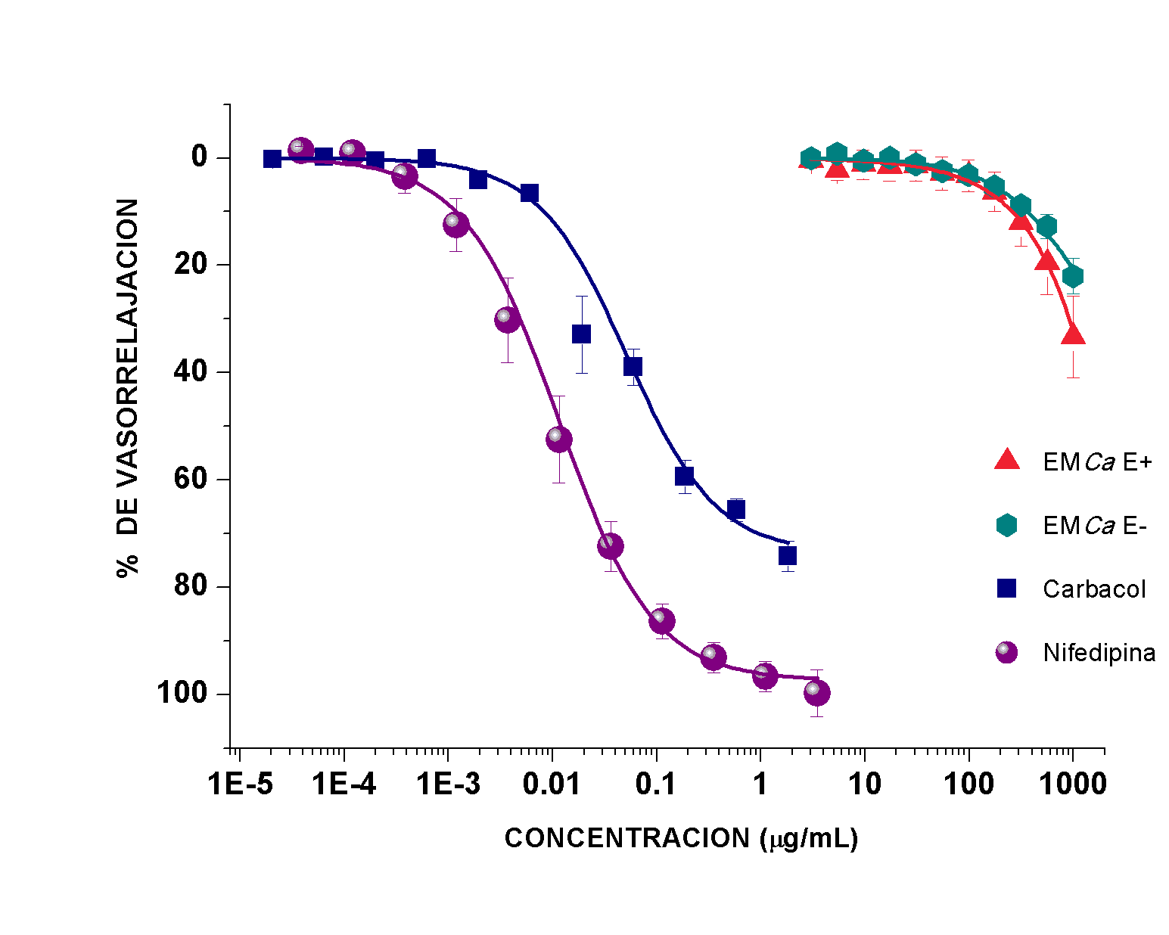
Figura 1. Curva concentración-respuesta del extracto metanólico de Citrus aurantium en anillos de aorta de rata pre-contraídos con noradrenalina [1µM] en presencia (E+) y ausencia (E-) de endotelio vascular. Carbacol (E_{max}= 74.23 ± 2.75% CE₅₀= 0.05 µg/mL) y Nifedipina (E_{max}= 99.82 ± 4.38 % CE₅₀= 0.01 µg/mL)

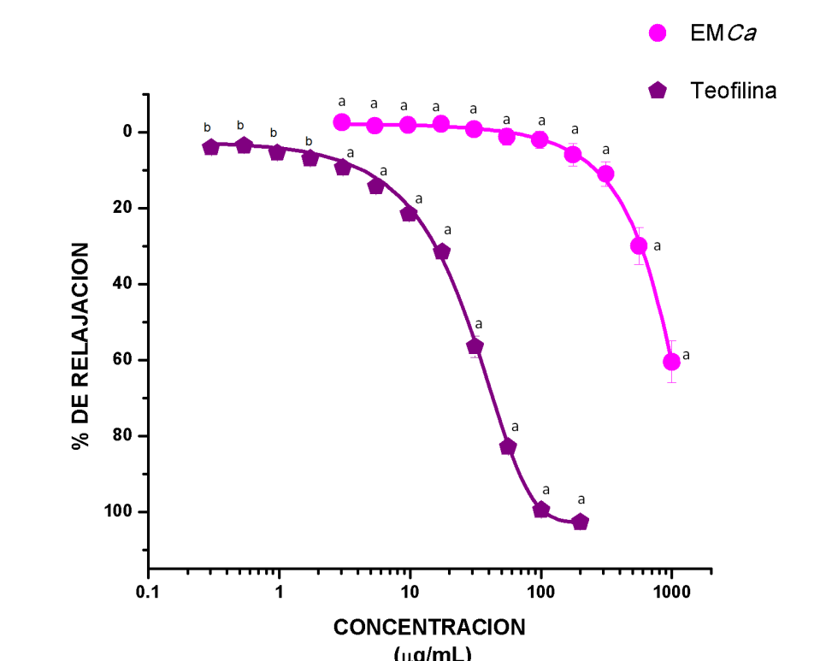
Se evaluó el EMCa para determinar su actividad potencial como agente espasmolítico en contracción espontánea de segmentos de íleon de rata. Los resultados mostraron que el extracto tuvo una ligera inhibición de la contracción de los segmentos de íleon con un E_{max} de 28.13 ± 4.07%. A diferencia del control usado Papaverina (E_{max}= 64.92 ±1.35% y CE₅₀= 8.23 µg/mL) donde hubo una mayor inhibición de la contracción como se muestra en la Figura 3.
Figura 2. Curva concentración-respuesta del EMCa en anillos de tráquea de rata pre-contraídos con carbacol [0.1 µM]. Teofilina (E_{max}= 102.67 ± 0.65% y CE₅₀=28.83 µg/mL).

En el caso del útero de rata, el efecto inhibidor del EMCa sobre la contracción inducida por carbacol [1 µM] comenzó de manera significativa a partir de la primera dilución [3.03 µg/mL] añadida a la cámara de órgano aislado. Al aumentar la concentración el E_{max} fue de 78.63 ± 2.91% y con una CE₅₀ de 36.08 µg/mL. Con el control papaverina (E_{max}= 79.08 ± 5.18% CE₅₀= 57.63 µg/mL). Como se aprecia en la Figura 4.
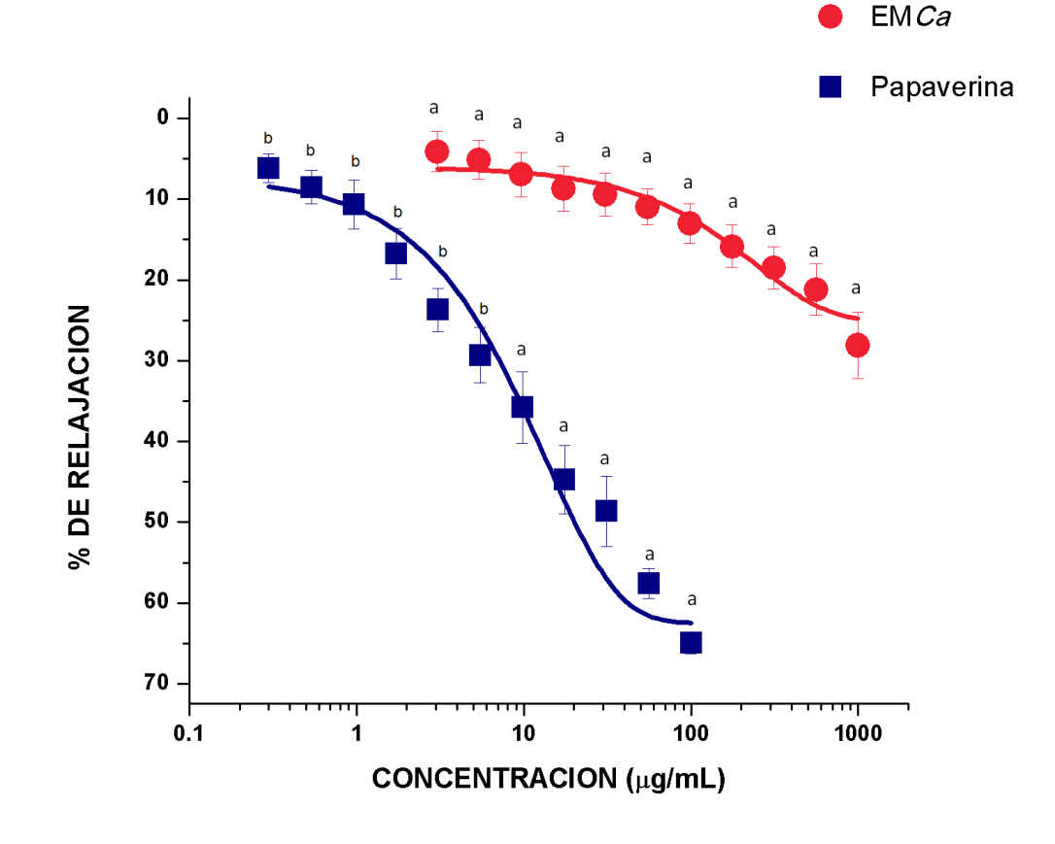

Figura 3. Curva concentración-respuesta del EMCa en contracción espontánea de segmentos de íleon de rata. Papaverina (E_{max}= 64.92 ± 1.35% y CE₅₀= 8.23 µg/mL).

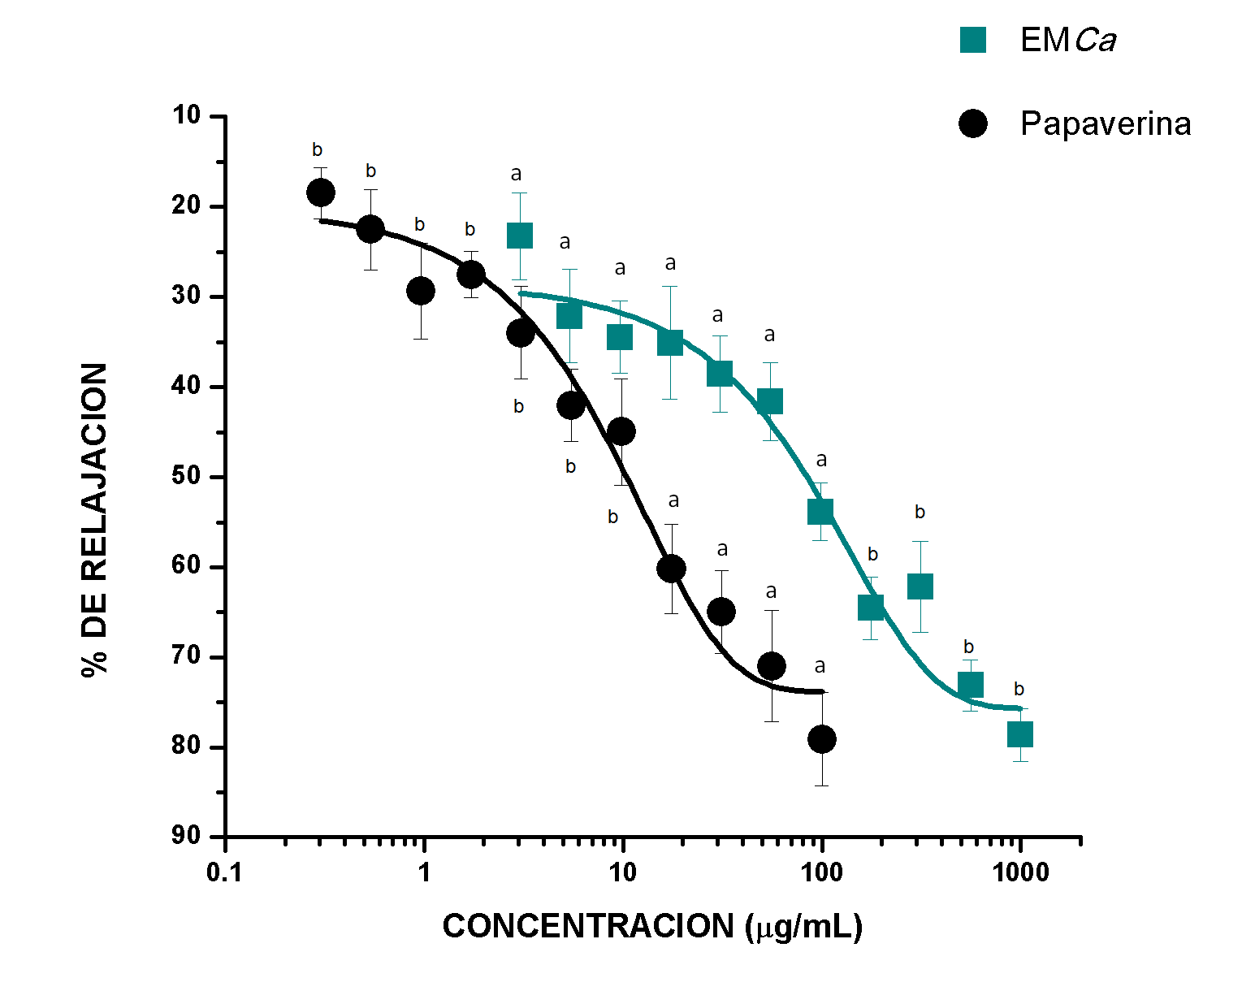
Figura 4. Curva concentración-respuesta del EMCa en segmentos de útero de rata pre-contraídos con carbacol [1 μM]. Papaverina (E_{max}= 79.08 ± 5.18% y CE₅₀= 57.63 µg/mL).

Los resultados de estas evaluaciones sugieren que el EMCa contiene compuestos que interaccionan con receptores localizados en las células del músculo liso. Existen reportes de evaluaciones farmacológicas de C. aurantium en tejidos de músculo liso, Foster (13) reportó el efecto antiespasmódico del extracto acuoso y etanólico de cáscara de fruto seco y del extracto metanólico del pericarpio en íleon de cobayo y rata y el efecto relajante en útero de ratas utilizando modelos experimentales de órgano aislado. Así mismo hay reportes donde se han aislado diferentes compuestos de la hoja de C. aurantium como son: Saponinas, taninos, alcaloides, flavonoides (14) cumarinas, ácidos grasos, compuestos fenólicos (15) entre otros. Existen estudios donde se describe las actividades biológicas de estos compuestos, se ha reportado que los flavonoides son los principales compuestos responsables de distintos efectos terapéuticos como antiinflamatorias, antibacterianas y antifúngicas (12).
Conclusión
Las hojas de la especie vegetal Citrus aurantium posee metabolitos con potencial efecto terapéutico en el tratamiento de las diferentes patologías asociadas a disfunción de músculo liso.

Referencias
1. Silverthorn D, Ober W. Fisiología humana. 1st ed. Buenos Aires: Editorial Médica Panamericana; 2013.
2. Haick J, Byron K. Novel treatment strategies for smooth muscle disorders: Targeting Kv7 potassium channels. Pharmacol Ther. 2016;165:14-25.
3. Kim H, Appel S, Vetterkind S, Gangopadhyay S, Morgan K. Smooth muscle signalling pathways in health and disease. J Cell Mol Med [Internet]. 2008 [cited 24 January 2017];12(6a):2165-2180. Available from: https://www.ncbi.nlm.nih.gov/pmc/articles/PMC2692531/
4. Hamid Q. Pathogenesis of Small Airways in Asthma. Respiration [Internet]. 2012 [cited 10 January 2017];84(1):4-11. Available from: https://www.ncbi.nlm.nih.gov/pubmed/22759947
5. Global Initiative for Asthma. Global Strategy for Asthma Managment and prevention [Internet]. GINA; 2016. Available from: http://ginasthma.org/wp-content/uploads/2016/04/wms-GINA-2016-main-report-final.pdf
6. Enfermedades Gastrointestinales [Internet]. Imss.gob.mx. 2015 [cited 9 March 2017]. Available from: http://www.imss.gob.mx/salud-en-linea/enfermedades-gastrointestinales
7. Organización Mundial de la Salud. Enfermedades Diarreicas [Internet]. Ginebra: OMS; 2017. Available from: http://www.who.int/mediacentre/factsheets/fs330/es/
8. Instituto Nacional de Salud Pública. Encuesta Nacional de Salud y Nutrición de Medio camino 2016. Informe final de resultados [Internet]. 2016.
9. Ayala J, Rosales S, Jiménez G. Diagnóstico y Manejo del Parto Pretérmino. México: Colegio Mexicano de Especialistas en Ginecología y Obstetricia, A.C.; 2008 p. 129-149.
10. Calderón J, Vega G, Velásquez J, Morales R, Vega A. Factores de riesgo materno asociados al parto pretérmino. Rev Med IMSS. 2005;43(4):339-342.
11. World Health Organization. General Guidelines for Methodologies on Research and Evaluation of Traditional Medicine [Internet]. Geneva: World Health Organization; 2000. Available from: http://apps.who.int/iris/bitstream/10665/66783/1/WHO_EDM_TRM_2000.1.pdf
12. Suryawanshi J. An overview of Citrus aurantium used in treatment of various diseases. Afr J Plant Sci. 2011;5(7):390-395
13. Ojito K, Herrera Y, Vega N, Portal O. Actividad antioxidante in vitro y toxicidad de extractos hidroalcohólicos de hojas de Citrus spp. (Rutaceae). Rev Cubana Plant Med [Internet]. 2012 Dic [citado 22 de agosto 2016]; 17(4): 368-379.
14. Rodrigues E, Tabach R, GaldurÓz J, Negri G. Plants With Possible Anxiolytic and/or Hypnotic Effects Indicated by Three Brazilian Cultures - Indians, Afro-Brazilians, and River-Dwellers. Bioactive Natural Products (Part O). 2008 [cited 22 August 2016]; 35:549-595.
15. Gayathri V, Kiruba D. Preliminary phytochemical analysis of dry leaf poder extracts of Citrus aurantium. International Journal of Science & Nature. 2014; 5(2):294-2299.

